Внеклассное мероприятие по русскому языку «Праздник Словаря».
Цель:
1.Закрепить полученные знания учащихся по лексике (об этимологии слова, лексическом значении слова, об исконно русских словах и иноязычных, синонимах, устойчивых сочетаний слов).
2.Совершенствовать навыки работы с книгой - словарем, справочной литературой.
3.Воспитывать интерес к слову, книге с целью обогащения словарного запаса учащихся.
4. Развитие интеллектуальных способностей, расширение кругозора учащихся.

Учитель: Сегодня у нас, друзья, замечательный , необычный праздник, праздник словаря!
А для этого мы отправимся в путешествие «По морям, по волнам».
У нас уже сформированы экипажи. А что это такое? Как мы узнаем? Каким словарём будем пользоваться, чтобы узнать значение этого слова «экипаж»? – Правильно, Толковым словарём.
А теперь вспомним, как создавался Толковый словарь. Кто его авторы? (Сцена: Даль и ямщик).
Ведущий 1: По серому насту сани идут легко, словно под парусом. Поле бескрайнее, как море. Ветер гудит. Снежные валы бьют в борта саней. Ямщик понукает лошадей, поглядывает на седока. Тот жмётся от холода. Новая, с иголочки, мичманская форма греет плохо.
Ямщик: Замолаживает, барин!
Мичман: Что значит «замолаживает»?
Ямщик: Пасмурнеет, к теплу.
Мичман: Это что ж, у вас в Новгородской губернии так говорят?
Ямщик: Так. Небо тучами заволакивается.
Мичман: Надо непременно записать (озябшими руками записывает в блокнот) Замолаживать – иначе пасмурнеть – в Новгородской губернии значит заволакиваться тучами, говоря о небе, клониться к ненастью…
Ведущий 1: Было это 3 марта 1819 года. Этот день стал главным в его жизни. Мичман принял решение, которое повернуло его жизнь. Застывшими пальцами он написал первую страницу будущего словаря.
Кто же был мичманом? Что мы знаем об этом человеке? О каком словаре идёт речь? (В. И. Даль. Автор сборника сказок, пословиц и поговорок русского народа. Речь идёт о «Толковом словаре живого великорусского языка»)

На сцене появляется Андрей со стопкой книг. На ходу он листает одну из них. Навстречу ему выходят Ира и Наташа с тетрадками в руках.

Ира. Андрюха, привет! Что это ты так нагрузился?
Андрей. Да Наталья Григорьевна задание дала - написать творческую работу о словаре Даля.
Ира. Обыкновенный словарь. И чего учительница так восхищалась: «Кладезь мудрости!...»
Андрей. А я вот начал выполнять задание, открыл книгу и увидел, что тут много интересного.
Наташа. Ну что может быть интересного в словаре? Куча обыкновенных слов,
Андрей. Странно... Что же вы в таком случае в своих работах написали?
Ира. {открывает тетрадь). В толковом словаре В. И. Даля собрано 200 тысяч слов. Они расположены в алфавитном порядке, ко многим подобраны однокоренные слова и синонимы. Например: слово, словарь, словник, словотолковник, словотолк, словарик, речник, лексикон, сборник слов.
Наташа. И у меня то же самое. Только я ещё написала, что ко многим словам в качестве примеров автор подобрал пословицы, поговорки и даже загадки: « В воде родится, а воды боится» (соль), « Кочет голенаст, кланяться горазд» (топор), «Мать толста, дочь красна, сын кудреват в поднебесье ушёл» (печь, огонь, дым).
Ира. Вот и всё. Что тут сложного. Носитесь с этим словарём, как кошка с котятами.
Андрей. Говоришь, как кошка с котятами?... А ведь это выражение из словаря Даля! Оно поясняет значение слова «кошка». Что, по-вашему, оно означает?
Ира. (смеётся). Ну ты даёшь! Да кто же этого не знает!
Наташа. Тебе и трёхлетний ребёнок ответит.
Андрей. А всё-таки?...
Ира. (растягивает слова). Кошка - это домашнее животное.
Андрей. И только?
Наташа. А что же ещё?
Андрей. А ведь Владимир Иванович Даль даёт девять толкований слова «кошка» (открывает книгу). Это домашнее животное. И якорь о четырёх лапах. И снаряд для осмотра выбоин в орудиях. И кожаный кошелёк, который носят на поясе. А ещё плётка с несколькими хвостами, коса на взморье, или отмель, рыбачий сачок, растение, игра.
Ира. (задумчиво). Да... А что там ещё про эту кошку?
Андрей.
Тут и загадка про кошку есть: «Белая кошка лезет в окошко»? (Андрей и Наташа молчат). Свет! Вот ещё одна: «Сидят три кошки, против каждой кошки две кошки. Много ли всех»?
Наташа и Андрей (вместе). Три!
Ира. Андрюшка, а что ты ещё о Дале знаешь?
Андрей. Пусть лучше он сам о себе расскажет.
Ведущий 2: Кто же он - создатель всемирно-известного словаря? В какое время жил?

(Слайд с портретом В. И. Даля и годами его жизни)

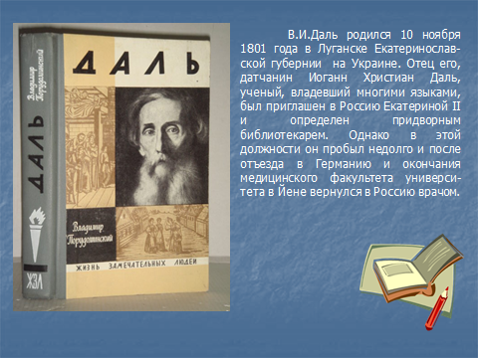
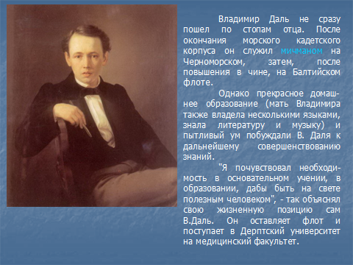
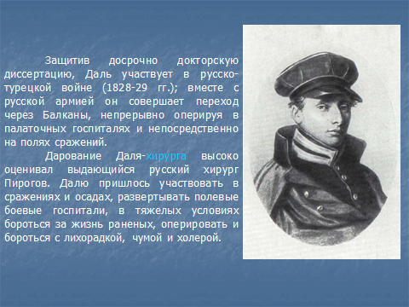
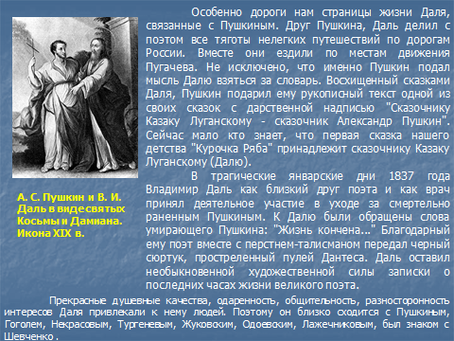
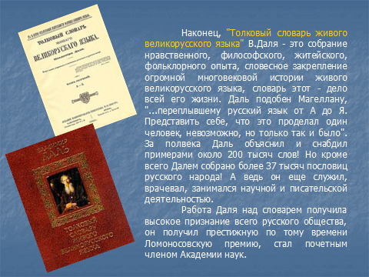
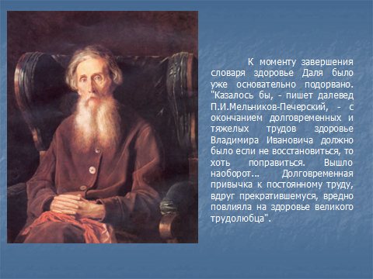
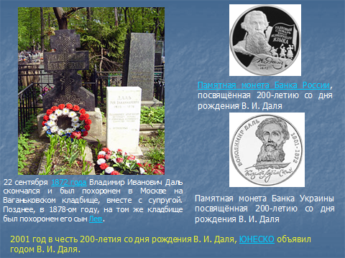
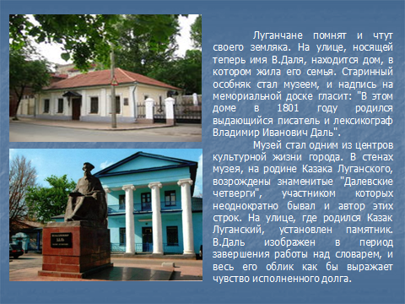

Даль. Отец мой, Иоганн Даль, датчанин по национальности, великолепно знал русский, немецкий, английский, французский, латынь, древнееврейский и древнегреческий языки. Получив в Йенском университете богословное и филологическое образование, он был приглашён в Россию. Спустя некоторое время он вновь отправился в Ёенн, чтобы изучить медицину, после чего вернулся в Россию и стал лекарем горного ведомства на Луганском литейном заводе. Моя мать – Мария Фрайтах – немка по отцу и француженка по матери, была женщиной образованной. Несмотря на такое происхождение, родители сумели создать настоящую русскую семью. И отец всегда говорил: «Гордитесь, что вы русские!»
Учиться меня отдали в Морской кадетский корпус, где я подружился с Павлом Нахимовым. Здесь у меня впервые появился интерес к языку – и я составил словарь кадетского жаргона из тридцати четырёх слов.
3 марта 1819 года мы были выпущены в мичмана, и я был отправлен служить в Николаев.

Итак, ребята, мы отправляемся в путь, но что-то нашим кораблям мешает. Надо найти поломку , а для этого выполнить следующие задания:
Задание капитанам:
Вспомните пословицы, по которым созданы следующие газетные заголовки:
1 экипаж:
- Мал городок, да дорог.
- Красна ферма прибылью.
2 экипаж:
- Проводили по одёжке.
- Молчанье не всегда золото.
Остальные члены экипажа участвуют в метаграмме.
1 экипаж:
- Не найдёшь ли ты такого
Удивительного слова:
Если буква в нём меняется-
Птица в рыбу превращается. (Фазан-сазан)
- С буквой Р она течёт
С буквой П она печёт
Кулебяки и ватрушки
Варит кашу и галушки. (Речка – печка)
2 экипаж:
- С буквой К живу в лесу,
С буквой Ч овец пасу. (Кабан – чабан)
- Рыба я, юрка, мала
Н на К лишь замените
И тогда меня кладите
На верблюда, на осла. (Вьюн-вьюк)
Слабой команд е - дополнительное задание
- С М – приятен, золотист,
Очень сладок и душист,
С Л зимой бывает,
А весною исчезает. (Мёд-лёд)
Ведущий:
Приглашается два члена экипажа. Они из букв двух слов составляют новое слово, имеющее отношение к письменным принадлежностям.
Иней + Лак (линейка)
Тон + Блок (блокнот)
Треть + Ад (тетрадь
Ведущий:)
А теперь расположите номера приведенных ниже текстовых единиц в порядке возрастания их объёма
- Глава
- Параграф
- Абзац
Ведущий:
Всё, поломки устранены . Отправляемся в путь. Но что это? Впереди рифы. А что это такое? Кто знает? К кому или чему мы можем обратиться за помощью? Чтобы благополучно обойти препятствия, нужно выполнить задания:
1.Прочитайте рукопись при помощи зеркальца, приставляя его к половине каждой буквы. Что получилось? (Ответ: «Смекалка в каждом деле поможет»).
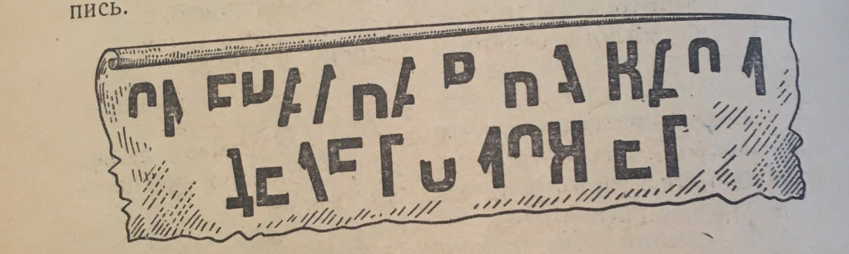
2.На рисунке вы видите четыре лодки, несущие на себе согласные буквы Л, Д, Н, Ш.
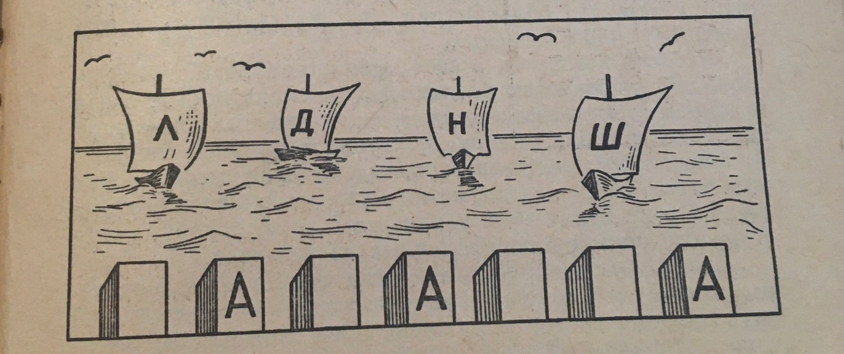
К какой тумбе на берегу должна причалить каждая из них, чтобы получилось название такой парусной лодки.
3.Разгадайте ребусы. Поставьте ударение.
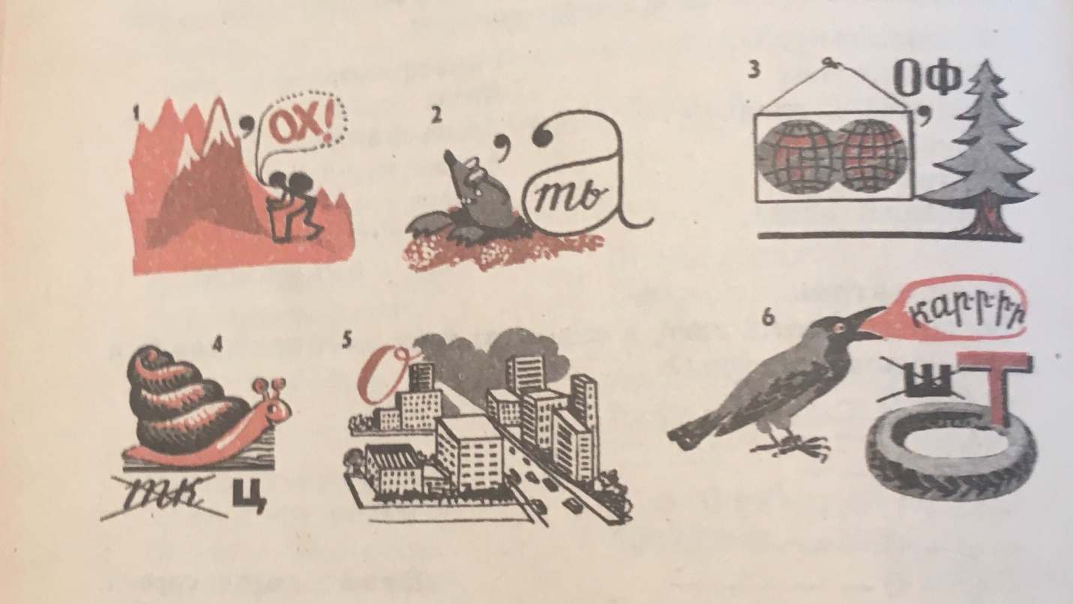
(Ответы: Горох, кровать, картофель, улица, огород, картина).
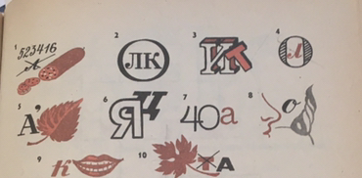
(Ответы: Собака, волк, кит, вол, аист, заяц, сорока, носорог, крот, лиса).
4.Впишите в клеточки названия изображаемых предметов. Подчеркните гласные, не проверяемые ударением. Каким словарём должны мы пользоваться?

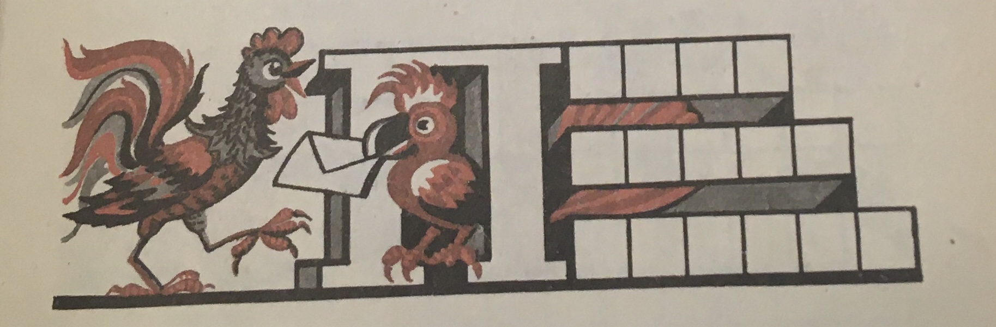

Ведущий:
Сейчас необычный вернисаж.
(Демонстрируются слайды, ребята называют фразеологизмы, заменяя их синонимичными словами)
Ведущий:
- Ой, а что там по правому борту?
Члены экипажа:
- Бутылка. А в ней записка. О чем она?
Ученик читает: «Впереди вас ожидают пираты, будьте осторожны».
Ведущий:
Пираты захватили корабль, началось сражение, нам надо выстоять. А поможет только правильно выполненное задание . Вот послушайте стихотворение Эдуарда Успенского и скажите:
- Глубокоуважаемый
Глубокопродавец,
Продайте мне, пожалуйста,
Глубокоогурец!
- Глубокоуважаемый
Глубокопокупатель,
Мы продаем диваны,
Серванты и кровати.
Быть может, вы ошиблись,
Глубокогражданин,
И забрались глубоко
Не в этот магазин?

- Глубокоуважаемый
Глубокопродавец,
Ведь я же иностранец,
Поймите, наконец.
У нас, у иностранцев,
Так завелось отцами,
Диваны и серванты
Зовутся огурцами.
- Глубокоуважаемый
Диванец-чемоданец,
Наверное, вы очень
Глубокий иностранец,
Поскольку среди наших
Обычных молодцов
Я не встречал н разу
Подобных огурцов.
- Глубокоуважаемый
Глубокопродавант,
Я препираться с вами
Здесь не намеревант,
Я подобрал вот этот
Пружинный огурец,
И вы его на крышу
Поставьте наконец.
- Глубокоуважаемый,
Да что же я, балбес?!

Да чтобы я на крышу
С диванчиком полез?!
И хоть себя я чувствую
Отменным молодцом,
Да я свалюсь оттуда
И вместе с огурцомю
-Глубокоуважаемый,
Я вам хочу сказать…
Не надо вам с диваном
На крышу залезать.
А шутки с продавцами
Шутить я не привык,
У нас обычно крышей
Зовётся грузовик.
-Глубокоуважаемый
Глубокоиностран,
Прошу вас, забирайте
Скорее ваш диван.
И чтобы я вас видел
У нас в последний раз…
Не то возьму я гирю
И гирей тресну вас.
Он был весьма расстроен,
А иностранец рад!
У них обычно гирею
Зовётся шоколад.
Найдите в этом стихотворении слова, которых вы не встречали раньше. Что вы можете о них сказать?
(Ответ: это какие- то ненастоящие, придуманные слова. Они состоят из частей, которые совсем не подходят одна к другой. Будто к летнему платью пришили меховой воротник. Разве это правильно: глубоко + продавец, глубоко + огурец, глубоко + продавант, глубоко + иностран?).
Слова хоть и неправильные, зато очень смешные.
Действительно, смешные . Взрослые придумывают их нарочно, а у детей они появляются случайно. Вот маленькая девочка произносит : «Я мамина и больше никовойная». Вагончики она называет вагонятами, морщинки – сердитками. Об этом рассказывает в своей книге «От двух до пяти» Корней Иванович Чуковский.
Иногда возникает потребность обозначить какой – то предмет , явление, не имевшее названия, или показать его с новой, необычной стороны, подчеркнуть своё отношение к нему. Например, в стихотворении Юрия Кушака «Там, где танцует тюлень» есть слово маячник, которого нет в словарях. Понятным оно становится лишь в тексте:
Порою мне кажется,
Что про Кильдин,
Быть может на свете
Я знаю один,
Да старый маячник,
Да внучка его.
А больше я там
Не встречал никого.
Привычное сочетание смотритель маяка поэт заменяет одним словом – маячник. У Евгения Евтушенко находим: крановщик весь подсолнушко рыжий, запаутиненные чердаки, сладкогласность , современник – содременник. Такие слова называются авторскими неологизмами.
Вспомним другие слова - текстуальные неологизмы. Вот как об этом говорит О. Шестинский .
Какое красивое слово
«Присады»!
Что значит по-русски
Деревья вдоль сельской дороги.
Какие неисчисляемые клады
Скрывает
Славянский колодец глубокий.
Слова берегите –
Они самоцветы,
Они самокаты,
Они самоходы,
Они самобеги
Всегда и вовеки.
Ведущий:
А вот как наши обыкновенные слова понимаем мы:
Ученик лицея №4:
- Две сосиски , пожалуйста!
В очереди раздаются голоса:
- О, шикует!
Ученик: и 32 вилки.
Обеспокоенная мать говорит своему сыну, ученику 9 класса лицея №4:
-Петя, собирайся быстрее, ты опоздаешь на занятия.
- Ничего, мама, не беспокойся, лицей открыт весь день!
Бабушка говорит ученику лицея:
-Какие нехорошие слова ты употребляешь: Сатана, Дьявол…
- Так это же их Шекспир употребляет!
Бабушка: «Не дружи с ним больше, внучок, он нехороший
!-А что это у петуха на ногах?
-Шпоры,- отвечает тот.
-Что, у него тоже бывают экзамены?
Пиратам понравился ответ, но они ещё дают задание. Нужно согласиться или опровергнуть историю происхождения некоторых слов и выражений. Что понадобится экипажам для правильного ответа?
1.- Верите ли вы, что школа по – гречески значит «Досуг»?
(Ответ: да, но греки под досугом понимали не безделье, а свободные в часы досуга беседы с мудрецами – философами о разных науках).
2. - Верите ли вы, что выражение «от доски до доски» непосредственно связано со школьной тематикой?
(Нет, оно связано с книгой. У старых книг переплёты были более массивные. Их делали из цельного куска дерева и обтягивали кожей. Книги имели большую ценность, после чтения их запирали на застежки. Прочитать книгу от начала до конца - значит прочитать ее от доски до доски)
3. - Верите ли вы, что в Древней Греции педагогами называли тех, кто учил?
(Нет, педагогом назывался раб, который отводил ребенка в школу и следил за его поведением)
4. - Верите ли вы, что требование учителя «знать назубок» восходит к тем временам, когда требовали так превосходно затвердить текст, чтобы он отлетал от зубов?
(Нет, эта поговорка возникла из обычая проверять на зуб подлинность золотых монет и других изделий из благородного металла. Знать назубок буквально означало получать необходимые знания с по мощью собственного зуба).
Пират:
А чтобы вы смогли путешествовать, назовите фразу с секретом, которая способствует запоминанию последовательности анализа художественного произведения.
Ты (Тема)
Понял (Проблема)
Где (Герои)
Следует (Сюжет)
Искать (Идея)
Ответ (Особенности художественные)
Пират:
- Хорошо. А теперь кое – что одно и кое – что другое (О чём не говорят, чему не учат в школе).
Члены экипажа по очереди:
1.- Нельзя кое – как , положась на удачу,
Усвоить тему, решить задачу,
Правильно сшить костюм без примерки,
Каждое слово «просит» проверки.
2. - Очень часто пересказ
Вы твердите много раз.
Это трудно – много раз.
Это нудно – много раз.
И поэтому у нас
Есть другой совет для вас.
3. - Вы обдумайте рассказ,
Не заучивая фраз.
И задумайтесь о нём:
4. - Что рассказано? О чём?
Что за чем произошло
И к чему всё привело?
Прочитайте ещё раз –
И запомнится рассказ.
Долбёжкой мало что возьмёшь,
Я это знаю точно.
А то, что хорошо поймёшь,
Ложится в память прочно.
5. - Ни строительство дома, ни путь капитана
Не получатся, если их делать без плана.
Будь как строитель и как капитан:
Готовишься к делу – обдумывай план!
6. - В каждом параграфе, в каждом рассказе,
В сказке и песне, даже во фразе –
Ты только вдумайся,
Только всмотрись -
Кроется самая главная мысль.
7. - Она не всегда открывается сразу.
Строчка за строчкой,
Фраза за фразой –
Ты только вдумайся,
Только всмотрись -
Откроется самая главная мысль.
Пират: «А какая же это самая главная мысль?»
(Ответ: О словах – Братьях).
Члены экипажа:
«Старые люди рассказывают, что в древнем государстве Языкознании встречались бродячие слова. Они появлялись то здесь, то там, одинаково смотрели на людские горести и радости. Сказывают, что даже на одном языке разговаривали. Много у этих слов было общего. А счастья не было. Словно тени, слонялись они по стране, одинокие, несчастные, нигде не находили себе пристанища. И что самое грустное - они никак не могли встретиться друг с другом.
Но однажды по стране прошел слух, что в городе Синонимии появился волшебник, который всех одиноких и неприкаянных делает счастливыми. Со всей страны съехались разные слова в этот город. Очень уж хотелось им найти поскорее друзей. Волшебник (а был он очень мудрым человеком) выстроил их в один синонимический ряд, объединил наших знакомых под флагом Синонимики, повелел им друг друга братьями величать и не обижаться на то, что, приняв клятву верности, они стали называться одним словом - синонимы. Ведь все равно каждый из них не потерял своей красоты, яркости, а только лучше стал, как всякий "счастливый".
Члены экипажа: сценка.
В кабинет начальника (назовем его по старинке) ЖЭКа вошел мужчина средних лет.
– Моя фамилия Михайлов, – отрекомендовался посетитель.
– А моя – Сидорчук, – сказал начальник ЖЭКа.
– Я работаю старшим научным сотрудником в институте Синонимов. Синонимы – это слова, близкие по смыслу, значению…
– Ну и что?
– Сейчас я изложу суть, сущность, существо, содержание дела… Не надо меня торопить, погонять, понукать, подхлёстывать, подстёгивать…
– Товарищ Михайлов, я всё-таки хотел бы…
– Хотеть делать, желать, стремиться – это еще не значит сделать, совершить, произвести, сотворить…
– Но что я должен сотворить? Что? – взорвался Сидорчук.
– Не надо на меня кричать, орать, гаркать! Сейчас я все объясню, разъясню, растолкую. Я прошу Вас дать, вручить, выдать, предоставить мне справку, что я действительно, в самом деле, взаправду проживаю по улице Моторной, 10.
– Наконец-то вы сказал, в чём дело. Только… вот такой справки я выдать не могу. Их выдает паспортистка Марья Ивановна Кукушкина.
– Но ведь вы тоже не ноль, не мелочь, не пешка, не пустое место, не пятая спица в колеснице…
– Но есть же субординация, – начал было Сидорчук, но увидев, что Михайлов собирается выдать очередной залп синонимов, выбежал из кабинета.
– Вот возьмите, – сказал он, вновь войдя в кабинет. – Только, пожалуйста, уходите, выйдите, удалитесь, ретируйтесь, скройтесь, исчезните…
Выйдя из кабинета со справкой, Михайлов прочитал объявление на двери: «В связи с болезнью паспортистки справки временно не выдаются». Михайлов улыбнулся и вполголоса пробормотал:
– Кто бы мог подумать, что мои знания синонимов могут в быту пригодиться, сгодиться, найти себе применение.
А в это время начальник ЖЭКа, сидя в своем кабинете, тоже улыбался: «А печать-то я ему не поставил. Так что придется ему всё-таки к Кукушкиной прийти, зайти, подскочить, пришлёпать, притопать…»
Пираты : «А слова с противоположным значением как называются? » (Ответ : антонимы)
Пираты: «Подберите к словам антонимы. Первые буквы пропущенных слов, если их прочитать по вертикали, составят ещё два хороших слова .»
Грязный - …
Искусственный - …
Трусливый - …
Мягкий - …
Грубый - …
Замкнутый - …
Слабый - …
Светлый - …
(Ответ: чистый, естественный, смелый, твёрдый, нежный, открытый, сильный, тёмный – ЧЕСТНОСТЬ).
Широкий - …
Твёрдый - …
Старый - …
Скучный - …
Бесполезный - …
Неряшливый - …
(Ответ: узкий, мягкий, новый, интересный, ценный, аккуратный – УМНИЦА).
Пираты: «Молодцы, ребята! Вас голыми руками не возьмёшь! А вот с этим заданием, думаем, вы не справитесь!»
Нужно расшифровать тарабарскую грамоту: гкощы жомово, нилакь, пацо жомово фпакь лшой моцпой яфыт. (Лсоша Чомьточо).
Члены экипажа : «А что такое тарабарская грамота? Кто помнит? Какой словарь нам может помочь?»
Члены экипажа:
« Это первый русский шифр, которым пользовались в XVI – XVII вв. на Руси для составления секретных бумаг в переписке царского двора с русскими послами, находившимися за границей. В наше время этот способ тайнописи кажется простым, но в те времена мало кто сумел бы, не зная ключа, прочитать письмо, зашифрованное «тарабарской грамотой» (так называли в то время тайные письмена).
Способ шифровки был следующий. Все согласные буквы русской азбуки записывались в два ряда; одна половина букв вверху, другая половина – внизу, причем в обратном порядке (одна буква под другой).
Б В Г Д Ж З К Л М Н
Щ Ш Ч Ц Х Ф Т С Р П
При зашифровке слов согласные взаимно заменялись, а гласные, й и буквы ь, ъ вписывались без изменений.
Слова записывались без промежутков между ними, как вообще писался любой текст до XVI в., и это еще больше затрудняло разгадывание содержания писем.
(Ответ: Чтобы хорошо писать, надо хорошо знать свой родной язык. (Слова Горького).
Пират:
Вы все хорошо помните роман А.С. Пушкина «Евгений Онегин» и его главных героев.
Татьяна написала письмо Онегину, но ответа ещё не получила. И звонка не последовало. В это время была кем – то создана машина времени. Письмо было получено не Онегиным, жившим в 19 веке, а Евгением, учеником вашего лицея, у которого по случайному совпадению была знакомая девушка из школы №7 Татьяна Ларина.
Татьяна:
- Привет. Лови. Жень, ну доколе
Я буду только кнопки жать?
Я знаю, что ты на футболе.
Но разве трудно мне набрать?!
Онегин:
- Пишу с Т9 , Тань, поймёшь там.
Была проблемка с МТС.
Дай мне прозвон. Хотя, наверно,
Кидай пока мне СМС.
Татьяна.
- Я телефон разбить хотела!
И больше моего звонка
Ты не услышишь никогда...
Жму "Передать" - опять слетело!
И ты молчишь, и эти глюки!
Пиши ответ! Что там за звуки?
Онегин.
- Я третий раз пишу, вот ржач.
Ты там, подруга, не чудачь.
Татьяна.
- Зачем в деревню к нам приехал?
Зачем к реке меня повёл?
Так, по приколу, да? Для смеха?
Коза я, да? А ты козёл!
Онегин.
- В каком мне месте засмеяться?
Вообрази - я не шутил.
К реке пошёл, чтоб искупаться.
И что? И кто из нас чудил?
Чего ты там плела подруге
Про Макса, да и про меня?
О, боже ж мой, какая дура!
Слышь, Танька , а корм всё не в коня!
Татьяна.
- Зарядка кончилась, увы.
Гудбайки. Все такие вы...
Но ответа я жду.
На следующий день Евгений сел за ответное послание Татьяне Лариной.
- Танюха! Ты чё, в натуре, офигела,
Любви какой – то захотела,
Иль крыша съехала, подруга , у тебя
Что пишешь: «Моего стыда
Вы б не узнали никогда».
Да знают все, что ты Крым – Рим прошла.
Забыла, что ли, как на той неделе
В общаге все на кухне мы балдели.
Ещё я не могу понять, «Чего же боле?»,
Что этим хочешь ты сказать.
Мы всей конторой эту фразу разбирали
И не могли расшифровать .
Ну, Танька, Танька,
Ты вообще , в натуре ,
Откуда нахваталась этой дури:
«Души неопытной волненье».
Ты, Танька, дура, без сомненья.
Ещё я ,Танька, не врублюсь ,
В какой деревне для меня « всё глушь!»
Иль я свихнулся, или ты сошла с ума
В деревне без контовки не бывал я никогда.
Когда ж тебя я посещал
«В глуши забытого селенья?».
И не припомню что – то я в тебе
«Души неопытной волненья»
Ещё ты пишешь, что со временем, «нашла бы друга,
Была бы верная подруга
И добродетельная мать».
Ха – ха , какая ты подруга
Мне лучше знать.
Я, Танька, что – то не пойму,
Всё выкаешь ты мне к чему?
Унизить хочешь что – ли ты меня
Так поищи другого ты себе козла.
Намёков твоего письма не понял я,
Но всё равно достала ты меня
И хватит нам об этой долбаной любви,
Ты лучше завтра на тусовку приходи,
А по дороге заодно зайди за Сеней ,
С большим приветом к Вам, мадам, Евгений.
Пират:
С каким явлением мы встретились в письме - ответе Евгения Онегина? Каким словарём должны мы пользоваться, чтобы понять его?
(Ответ: Словарь молодёжного сленга).
Пират:
Словари – это прежде всего книги, а как с книгами нужно обращаться? Сейчас я вам расскажу, как я обращаюсь с книгой. Если вы согласны со мной, то говорите «И мы тоже». Если вы делаете по – другому , то молчите.
С книгой я всегда дружу (И мы…)
И читая, не помну (И мы…)
Руки вымою сначала (И мы…)
И об книгу оботру ( Молчание)
И в обложку оберну (И мы…)
Да закладку положу ( И мы…)
Ручкой я писать не буду ( И мы…)
Подчеркну карандашом (И мы…)
До конца её прочту, а потом её порву ( молчание)
Рвать, конечно, я не буду ( И мы…)
Аккуратненько сложу ( И мы…)
Молодцы, ни разу не ошиблись, заслужили награду: мы вас с миром отпускаем.
Ведущий:
Наконец нас пираты отпустили. Но благодаря путешествию и встрече с «добрыми пиратами» мы познакомились со многими словарями русского языка и , надеюсь , с ними подружились. Они помогут нам сделать нашу речь богатой, выразительной, меткой, потому что
Слова умеют плакать и смеяться,
Приказывать, молить и заклинать,
И, словно сердце, кровью обливаться,
И равнодушно холодом дышать.
Призывом стать, и отзывом, и зовом
Способно слово, изменяя лад.
И проклинают, и клянутся словом,
Напутствуют, и славят, и чернят.
(Я. Козловский).
Словари – наши помощники. Чем раньше мы с ними заведём дружбу, научимся ими пользоваться, тем шире будет наш кругозор, основательнее будут наши знания. Они ждут нас на полках школьной библиотеки.
Есть волшебная страна,
Что распахнута пред вами,
Та, которая словами,
Как людьми населена.
Правит ими государь
По прозванию словарь.
И относится он к ним,
Словно к подданным своим.
Утверждать ему не ново,
Как писать какое слово,
Как писать и как читать,
Как с другими сочетать.
… Уважаем государь
По прозванию Словарь,
Даже Пушкин,
Я об этом достоверно говорю,
Не однажды за советом
Обращался к словарю.
Он связует новь и старь.
И тебе всегда как другу,
Оказать готов услугу
Русской речи государь
По прозванию СЛОВАРЬ!

Путешествие продолжается. Но это уже другая история.

